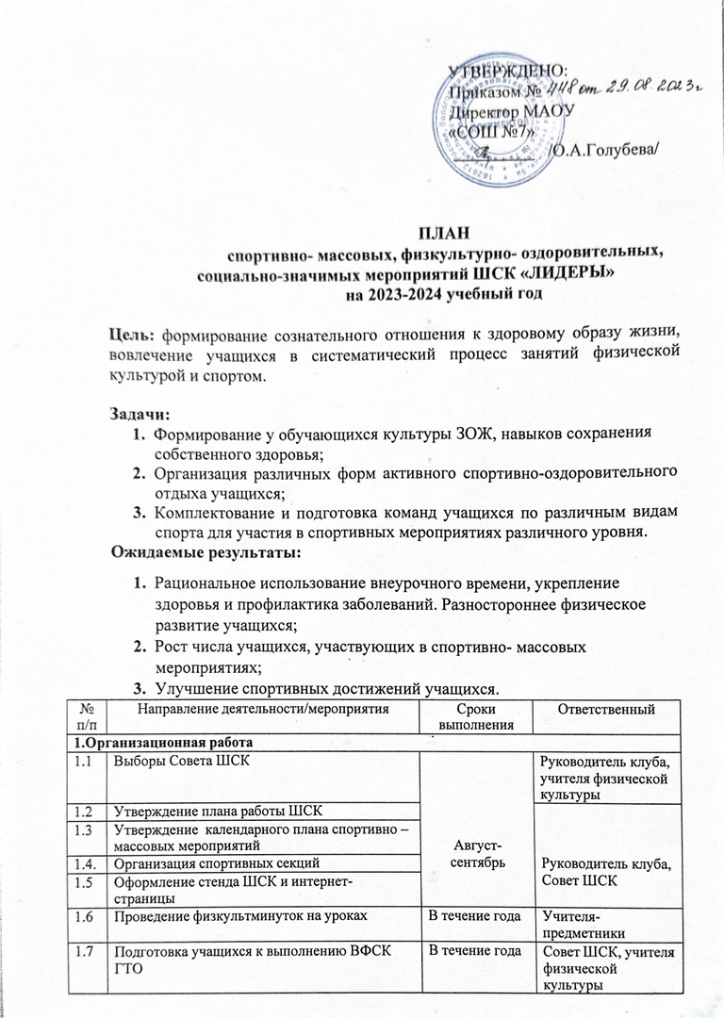

|  |  |  |  |
| --- | --- | --- | --- |
| **2.Спортивно-оздоровительная работа в классах, секциях, кружках оздоровительной**  **направленности** | | | |
| 2.1 | Назначение в классах ответственных за спортивно- оздоровительную работу | Сентябрь | Руководитель клуба, классные руководители 1-11  классов. |
| 2.2 | Составление расписания занятий секций по видам спорта, кружков оздоровительной  направленности | Сентябрь | Заместитель  директора по ВР, руководитель клуба. |
| 2.3 | Организация работы секций | В течение учебного года | Заместитель  директора по ВР, руководитель клуба, учителя физической культуры |
| 2.4 | Подготовка и участие команд- классов по видам спорта для участия в конкурсе «Самый спортивный класс» | В течение учебного года | Руководитель клуба, учителя физической культуры, классные  руководители |
| 2.5 | Организация и проведение Дня здоровья | 1 раз в четверть | Руководитель клуба, учителя физической культуры, классные  руководители |
| 2.6 | Организация и проведение классных часов по ЗОЖ | В течение учебного года | Руководитель клуба, учителя физической культуры, классные  руководители |
| 2.7 | Подготовка учащихся к выполнению ВФСК ГТО | В течение учебного года | Руководитель клуба, учителя физической  культуры |
| 2.8 | Участие команд- классов в спортивных мероприятиях различного уровня | В течение учебного года | Руководитель клуба,  учителя физической культуры |

|  |  |  |  |
| --- | --- | --- | --- |
| **3.Внеурочная деятельность, согласно календарному плану** | | | |
| **4.Информационно-пропагандисткая и профилактическая работа** | | | |
| 4.1 | Размещение информации на интернет-  странице школьного сайта | в течение учебного года | Руководитель клуба, руководитель МО, Совет клуба |
| 4.2 | Оформление стенда «Спортивные достижения» |
| 4.3 | Участие в акциях и мероприятиях по ЗОЖ и профилактике вредных привычек | в течение учебного года | Руководитель клуба, учителя физической  культуры, классные руководители |
| **5. Участие сборных команд в спортивных мероприятиях различного уровня** | | | |
| **6. Работа с педагогическими работниками и родителями учащихся** | | | |
| 6.1 | Привлечение педагогических работников к  участию в спортивных мероприятиях школы и города | в течение учебного года | Руководитель клуба, Совет клуба |
| 6.2 | Организация и оказание помощи  педагогическим работникам по выполнению ВФСК ГТО. |
| 6.3 | Участие в фестивале ВФСК ГТО для педагогических работников | Ноябрь- апрель | Руководитель клуба, педагогические  работники |
| 6.4 | Тематические родительские собрания по темам ЗОЖ | в течение учебного года | Руководитель клуба, Совет клуба, классные  руководители |
| 6.5 | Консультации, беседы для родителей | в течение учебного года  по запросу родителей | Руководитель клуба, Заместитель по ВР,  классные руководители |
| 6.6 | Организация и проведение совместных спортивных мероприятий с участием родителей | в течение учебного года | Руководитель клуба, Заместитель по ВР, учителя физической  культуры, классные руководители |